MSI prezentuje MPG 321URX QD-OLED i MPG 271QRX QD-OLED. Nowa jakość monitorów dla graczy
MSI z dumą prezentuje nowe gamingowe monitory MPG 321URX QD-OLED i MPG 271QRX QD-OLED, zaprojektowane z myślą o wymagających graczach, którzy oczekują najwyższej wydajności i jakości. Modele te wyposażone są w najnowszą generację paneli QD-OLED, wysokie rozdzielczości i częstotliwości odświeżania oraz liczne inteligentne funkcje, które poprawiają wrażenia z rozgrywki.

Nowe monitory QD-OLED
MPG 321URX QD-OLED to monitor wyposażony w panel QD-OLED o rozdzielczości 3840 × 2160 pikseli (UHD) i 240-hercowej częstotliwości odświeżania. MPG 271QRX QD-OLED to z kolei model z wyświetlaczem QD-OLED o rozdzielczości 2560 × 1440 pikseli (WQHD) i częstotliwości odświeżania 360 Hz.

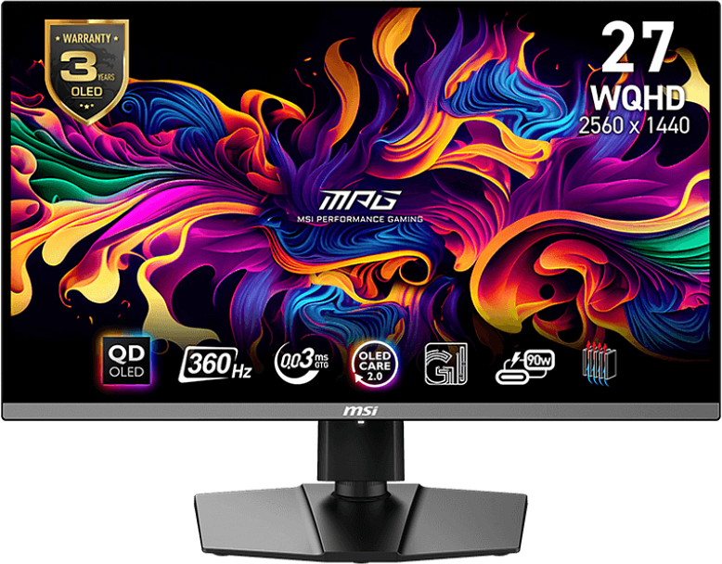
Nowe gamingowe monitory z serii QD-OLED wyposażone są w najnowszej generacji panele QD-OLED. Zastosowany w nich układ subpikseli poprawia wrażenia z oglądania, zapewniając znacznie ostrzejsze obrazy, lepsze odwzorowanie drobniejszych szczegółów oraz wyraźniejszy i czytelniejszy tekst. Oba modele charakteryzują się również wyjątkowo krótkim 0,03-milisekundowym czasem reakcji (GtG) matrycy, certyfikat VESA ClearMR 13000 potwierdza minimalne rozmycia ruchu, a technologia OLED Care 2.0 zmniejsza ryzyko wypalenia panelu. Dla graczy, którzy grają na konsolach, monitory z serii MPG QD-OLED oferują porty HDMI 2.1 o przepustowości 48 Gbit/s, obsługę 120-hercowego odświeżania obrazu oraz zgodność z funkcjami VRR (Variable Refresh Rate) i ALLM (Auto Low Latency Mode).

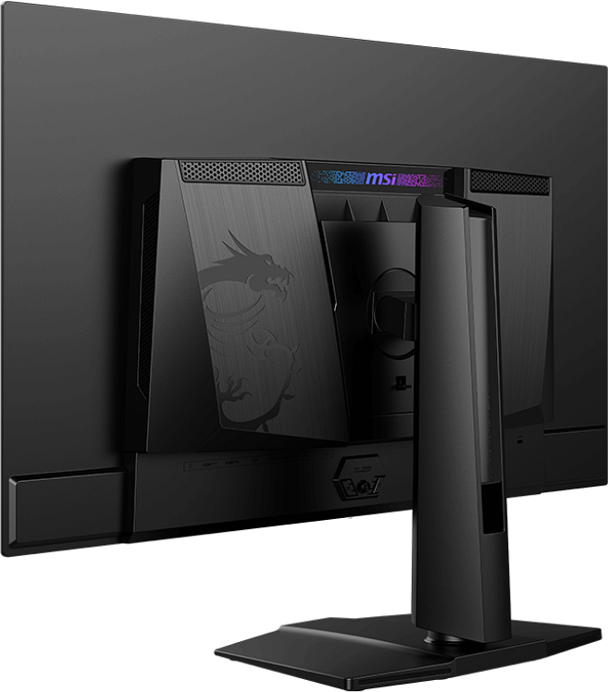
Najwyższa jakość obrazu
Nowe monitory MPG QD-OLED to również rewelacyjna jakość obrazu i kolory. W porównaniu z typowymi panelami, gamingowe monitory z serii MPG QD-OLED odwzorowują dużo szerszą przestrzeń barw, zapewniając 99-procentowe pokrycie DCI-P3, co stało się możliwe dzięki dynamicznemu wykorzystaniu warstwy kropek kwantowych, Quantum Dot. Są one też fabrycznie skalibrowane, co zapewnia niezwykłą wierność odwzorowania barw ze współczynnikiem wartości różnicy koloru delta-E (ΔE) ≤ 2. Ta wyjątkowa dokładność odwzorowania i płynne przejścia między kolorami związane są z wykorzystaniem 10-bitowych paneli RGB, które sprawiają, że możesz poczuć się jak w samym środku wirtualnej akcji.

OLED Care 2.0 i 3 lata gwarancji na wypalanie
MSI rozumie obawy klientów, dlatego oferuje funkcję MSI OLED Care 2.0. Rozwiązanie to zapewnia szereg mechanizmów optymalizacji ochrony ekranu i składa się z trzech elementów – funkcji Pixel Shift, Panel Protect oraz Static Screen Detection. MSI wraz z nowymi monitorami wprowadza bardziej zaawansowaną wersję tej technologii, oferującą funkcje ochrony, które w istotnym stopniu zmniejszają ryzyko wypalenia się ekranu OLED. Oznacza to, że kiedy system wykryje na ekranie pasek zadań czy inne statyczne i wyraźnie kontrastujące logotypy, automatycznie zeskanuje ich kształt, a następnie automatycznie zmniejszy podświetlenie, aby zapobiec wypaleniu się ekranu w tym miejscu, a po upływie określonej liczby sekund funkcja wykrywania granic dostosuje luminancję granicy pomiędzy obrazami lub pomiędzy obrazem a tłem.

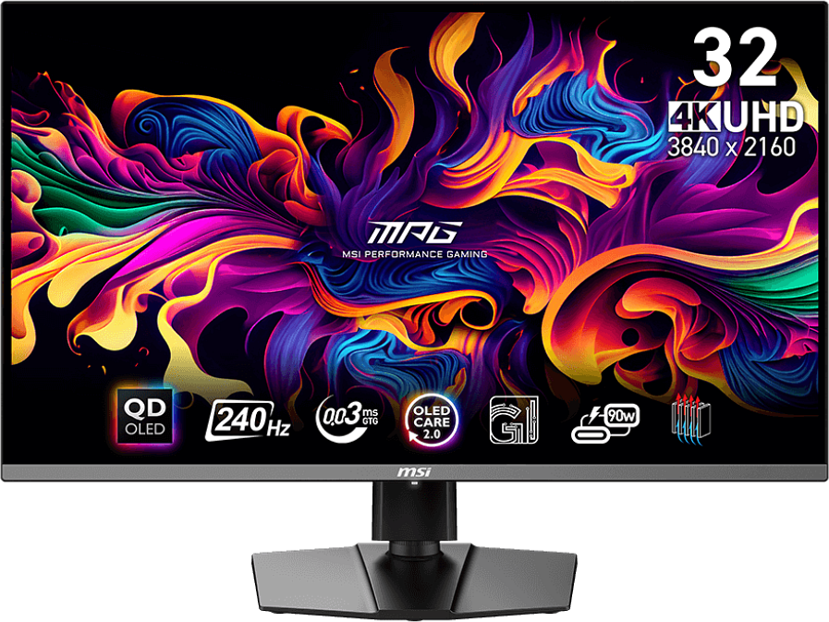
Co więcej, nowe panele QD-OLED wyposażone są w grafenową folię, znaną z wyjątkowej przewodności cieplnej i korzystają z opracowanej specjalnie dla nich konstrukcji radiatora. Synergia pomiędzy tymi elementami systemu chłodzenia pozwoliła zrezygnować z wentylatora chłodzącego, dzięki czemu uzyskano wydajne i ciche chłodzenia, a dodatkowo wydłużono żywotność panelu, co potwierdza 3-letnia gwarancja obejmująca wypalanie się paneli.

Zyskaj przewagę z nowymi monitorami MSI
Nowe monitory MSI MPG QD-OLED to również szereg funkcji przygotowanych z myślą o graczach i nie tylko:
Podświetlenie MSI SpectrumBar - monitory z serii MPG QD-OLED oferują możliwość oświetlenia sprzętu miękkim rozproszonym światłem. Światło to można łatwo zsynchronizować z każdym innym gamingowym produktem zainstalowanym w systemie, który zgodny jest z technologią Mystic Light.
Gaming Intelligence - aplikacja, dzięki której można w bardzo prosty sposób skonfigurować gamingowy monitor. Nie musisz używać przycisków na monitorze i przechodzić przez wszystkie menu, po prostu użyj klawiatury i myszy, aby skonfigurować swój monitor. Aplikacja oferuje nawet opcje skrótów klawiszowych, dzięki czemu możesz z łatwością przełączać ustawienia dla różnych gier.
Aktualizacja firmware'u - w monitorach z serii MPG QD-OLED można w prosty sposób zaktualizować firmware, korzystając ze złącza USB. Dzięki temu użytkownicy mogą samodzielnie aktualizować oprogramowanie w dowolnym momencie, gdy tylko najnowsza wersja zostanie wydana przez MSI.
Przełącznik KVM - pozwala jednocześnie używać kilku urządzeń i kontrolować ich pracę za pomocą jednego zestawu klawiatury, myszy i monitora MSI.
AI Vision - pozwala ujawniać szczegóły ukrywające się w ciemnych obszarach ekranu, a także zwiększać ogólną jasność i nasycenie kolorów, dodając blasku rozgrywce.

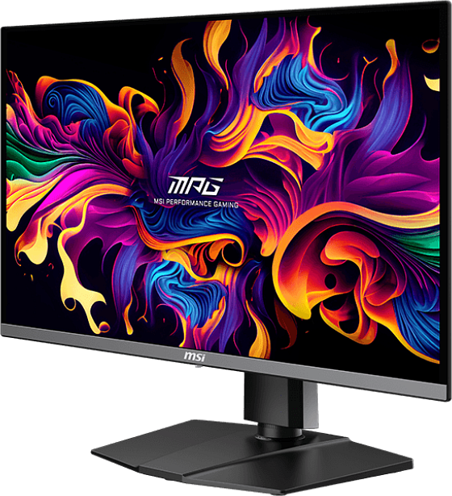
Ergonomia na najwyższym poziomie
Stworzone z myślą o użytkownikach i ergonomii, monitory z serii MPG QD-OLED wyposażono w 5-kierunkowy joystick nawigacyjny umieszczony w wygodnym miejscu, który zapewnia użytkownikom komfortowe sterowanie OSD.
Ceny i dostępność
Monitory MPG 321URX QD-OLED i MPG 271QRX QD-OLED są już dostępne w sklepie x-kom w cenie odpowiednio 5999 zł i 4599 zł.

